四川省教育厅

川教函〔2023〕32号

四川省教育厅关于印发
《四川省教育系统食品安全突发事件应急预案》的通知

各市（州）教育主管部门，各高等学校：
现将修订后的《四川省教育系统食品安全突发事件应急预案》印发你们，请认真贯彻执行。

四川省教育厅
2023年1月20日

四川省教育系统食品安全突发事件应急预案
目 录
1 总则 1
1.1 指导思想 1
1.2 编制目的 1
1.3 编制依据 1
1.4 适用范围 1
1.5 事件分级 2
1.6 工作原则 2
2 组织指挥体系及职责 3
2.1省级工作机构及职责 3
2.2 市（州）、县（市、区）工作机构及职责 5
2.3 学校工作机构及职责 6
3 运行机制 6
3.1 风险监测与预警 6
3.2 信息报告与通报 7
3.2.1 总体要求和时限 7
3.2.2 报告内容 8
3.3 先期处置 8
3.4 应急响应 9
3.4.1 分级响应 9
3.4.2 响应措施 9
3.4.3 响应级别调整及终止 10
3.4.4 涉国（境）外事件处置 11
3.5 后期处置 11
3.5.1 善后处置 11
3.5.2 责任追究 11
3.5.3 总结评估 11
4 应急保障 11
4.1 队伍保障 11
4.2 信息保障 12
4.3 经费保障 12
4.4 宣教培训 12
5 预案管理 12
5.1 预案编制 12
5.2 应急演练 13
5.3 预案修订 13
6 附则 13
附录 13
附录1 级别食品安全突发事件分级标准 14
附录2 学校食品安全突发事件应急处置参考流程图 15

1 总则

1.1 指导思想
坚持以习近平新时代中国特色社会主义思想为指导，牢固树立以人民为中心的发展思想，坚持人民至上、生命至上，坚决落实“最严谨的标准、最严格的监管、最严厉的处罚、最严肃的问责”要求，把保障师生身体健康和生命安全作为首要任务，全面提高各级教育主管部门和各级各类学校科学应对、高效处置食品安全突发事件的能力。

1.2 编制目的
建立健全应对教育系统食品安全突发事件的运行机制，强化应急准备，有效预防、主动应对教育系统食品安全突发事件，科学高效组织应急处置工作，最大限度地减少食品安全突发事件的危害和影响，保障师生员工身体健康与生命安全，维护正常的教育教学秩序和社会稳定。

1.3 编制依据
依据《中华人民共和国食品安全法》及实施条例、《四川省食品安全突发事件应急预案（试行）》《四川省中小学校食品安全管理办法》《四川省高等学校学生食堂管理办法》等要求，制定本预案。

1.4 适用范围
本预案适用于四川省行政区域内各级各类学校发生的食品安全突发事件应对工作。

1.5 事件分级
按照危害程度将食品安全事件分为级别食品安全突发事件和非级别食品安全突发事件。按照事件严重程度，级别食品安全突发事件分为特别重大、重大、较大和一般四级。级别食品安全突发事件分级标准见附录1。非级别食品安全突发事件是指该事件符合食品安全突发事件标准但危害程度未达到一般食品安全突发事件标准的事件。

1.6 工作原则
（1）以人为本，生命至上。坚持把保障师生员工身体健康和生命安全作为应急处置的首要任务，最大限度减少食品安全突发事件造成的师生伤亡和健康损害。
（2）预防为主，防治并重。坚持预防与应急处置相结合，常态与非常态相结合，加强食品安全风险监测、评估和预警，及时发现食品安全突发事件苗头，防患于未然。
（3）统一领导，分级负责。按照“统一领导、综合协调、分类管理、分级负责、属地为主”的应急管理体制，形成“信息互通、资源共享、快速响应、协同应对”的食品安全突发事件应急处置机制。
（4）依法处置，协同配合。依照有关法律法规和制度，按照职能职责，配合相关职能部门，指导有关教育主管部门和学校，在当地党委和政府的统一领导下，做好食品安全突发事件防范应对工作。

2 组织指挥体系及职责

2.1省级工作机构及职责
教育厅成立食品安全突发事件应急处置工作领导小组，负责对全省教育系统食品安全突发事件应急处置工作的统一领导和指挥。
组 长：教育厅主要负责同志
副组长：教育厅分管学校食品安全工作的负责同志
成 员：基建后勤处、办公室、宣传思想与统战工作处、体育卫生与艺术教育处、安全稳定与信访处、学校基本建设与后勤产业中心等处室（单位）主要负责人。
领导小组副组长及成员在组长的统一领导下开展工作，主要职责包括：配合四川省食品安全突发事件应急指挥部（以下简称“省指挥部”）处置特别重大和重大涉校食品安全突发事件，配合属地有关部门处置教育厅属高校较大和一般涉校食品安全突发事件，督促指导市（州）、县（市、区）教育主管部门和各级各类学校处置较大和一般涉校食品安全突发事件。
领导小组下设办公室在基建后勤处，基建后勤处处长兼任办公室主任，承担各项日常工作任务。领导小组下设综合协调组、新闻宣传组、事件调查组、危害控制组、医疗救治组、维护稳定组、业务指导组等专项工作组。主要职责包括：
（1）综合协调组。由基建后勤处牵头，会同办公室、宣传思想与统战工作处、体育卫生与艺术教育处、安全稳定与信访处、学校基本建设与后勤产业中心等处室（单位），传达贯彻党中央、国务院领导指示批示精神，推动落实省指挥部安排部署，按照工委、厅领导的要求，负责食品安全突发事件处置的全面协调。完成领导小组交办的其他任务。
（2）新闻宣传组。由办公室牵头，会同宣传思想与统战工作处等处室（单位），按要求主动、及时、准确向省指挥部报送学校食品安全突发事件相关信息，回应社会关切。完成领导小组交办的其他任务。
（3）事件调查组。由基建后勤处牵头，会同体育卫生与艺术教育处、安全稳定与信访处、学校基本建设与后勤产业中心等处室（单位），配合市场监管等部门调查事件发生原因，评估事件影响，查清管理责任，提出追责问责建议名单及人员责任事实等。完成领导小组交办的其他任务。
（4）危害控制组。由基建后勤处牵头，会同体育卫生与艺术教育处等处室（单位），配合市场监管、卫生健康等部门封存涉事学校有关食品、原料、食品添加剂及食品相关产品，对有关食品生产经营场所、问题食品污染区域和病害可能传播的区域实施消毒、防疫，防止危害蔓延扩大。完成领导小组交办的其他任务。
（5）医疗救治组。由体育卫生与艺术教育处牵头，配合卫生健康等部门制定救治方案，开展人员救治。完成领导小组交办的其他任务。
（6）维护稳定组。由安全稳定与信访处牵头，配合公安、网信等部门加强社会治安管理，打击编造传播谣言、制造社会恐慌、借机炒作等违法犯罪行为，开展舆情监测和舆论引导，稳控相关人员；做好矛盾纠纷化解、法律服务、人员安置、补偿、赔偿及保险理赔等工作。完成领导小组交办的其他任务。
（7）业务指导组。由学校基本建设与后勤产业中心牵头，指导各地、各校建立完善学校食品安全突发事件应急预案或处置方案；及时总结和推广各地、各校应对食品安全突发事件的做法经验。完成领导小组交办的其他任务。
教育厅有关处室（单位）按职责分工配合开展食品安全突发事件应急处置工作。

2.2 市（州）、县（市、区）工作机构及职责
市（州）、县（市、区）教育主管部门应成立与教育厅食品安全突发事件应急处置工作领导机构相对应的应急处置工作机构，配合属地食品安全突发事件应急指挥机构，开展辖区内较大、一般或非级别涉校食品安全突发事件的应急处置工作。
主要职责包括：建立健全应对食品安全突发事件的工作责任制度，并将责任分解到部门、落实到人；结合实际制定应对食品安全突发事件的对策、措施及应急预案；落实食品安全突发事件的信息报告人并及时上报相关信息；配合市场监管、卫生健康等部门，严密监测所辖学校食品安全风险程度；指导下级教育主管部门和学校应对和处置食品安全突发事件；协助卫生健康部门和学校开展救治工作；检查督促所辖学校落实应对食品安全突发事件的措施；总结推广学校应对食品安全突发事件的做法经验；根据食品安全突发事件的性质和相关规定督促下级教育主管部门和学校对有关责任人进行查处。

2.3 学校工作机构及职责
学校应成立由党政主要领导（民办学校举办者或实际控制人）负责的食品安全突发事件应急处置工作领导机构，具体负责落实食品安全突发事件应急处置工作。
主要职责包括：根据当地政府和教育主管部门的食品安全突发事件应急预案，制定本校的食品安全突发事件处置方案；建立健全应对食品安全突发事件的工作责任制度，建立一把手负总责与分管校长具体负责的责任制，并将责任分解到部门、落实到人；明确并落实食品安全突发事件的信息报告人；具体实施对食品安全突发事件的应对与处置工作，配合卫生健康、市场监管等相关部门对事件原因进行调查；及时向教育主管部门报告食品安全突发事件的进展与处置情况。

3 运行机制

3.1 风险监测与预警
各级教育主管部门应积极开展学校食品安全监督检查和风险监测，加强对广播、电视、报刊、互联网及移动网络等媒体有关学校食品安全舆情热点信息的跟踪，对可能导致食品安全突发事件的风险信息加强收集、分析和研判，必要时，向有关部门和地区通报。各级教育主管部门和学校收到有关部门通报的食品安全突发事件预警信息后，应及时处置。

3.2 信息报告与通报

3.2.1 总体要求和时限
各地、各校要强化首报、续报、终报责任意识，提升突发事件信息报告时效性、准确性，加强信息通报和共享。任何单位和个人不得对食品安全突发事件隐瞒、谎报、缓报，不得隐匿、伪造、毁灭有关证据。
（1）学校发现涉校食品造成或可能造成师生健康损害的，应在第一时间向所属教育主管部门或行业主管部门进行初次报告，并报属地人民政府。初次报告以电话报告为主，并及时进行书面补报。所属教育主管部门或行业主管部门接到学校初次报告后，应及时与同级卫生健康、市场监管部门核实并通报相关情况。
（2）发生较大或一般食品安全突发事件，接到报告的县级以上教育主管部门必须1小时内向上级教育主管部门和同级人民政府报告，并逐级上报，每级报告时间不得超过1小时。
（3）发生特别重大或重大食品安全突发事件，接到报告的县级以上教育主管部门必须30分钟内以电话方式、1小时内以书面形式向上级教育主管部门和同级人民政府报告并逐级上报，每级报告时间不得超过1小时。特殊情况可直接上报教育厅。
（4）突发事件发生后，学校应每天向所属教育主管部门或行业主管部门书面报告事件进展情况并逐级上报，所属教育主管部门在突发事件处置完成后10个工作日内向上级教育主管部门完成终报。
（5）教育主管部门应向社会及有关单位公布食品安全突发事件信息报告电话，畅通信息渠道，保障食品安全突发事件信息报告与通报的即时性。

3.2.2 报告内容
学校报告疑似食品安全突发事件信息时，应当尽量全面准确。初报食品安全突发事件信息应包括信息来源和事件发生时间、地点、当前状况、危害程度、先期处置等信息；根据事件应对情况可进行多次续报，内容主要包括事件进展、发展趋势、后续应对措施、调查详情、原因分析等信息；终报应包括事件概况、调查处理过程、事件性质、事件责任认定、追溯或处置结果、整改措施和效果评价等。

3.3 先期处置
学校发生疑似食品安全突发事件后，由学校根据情况在职责范围内开展先期处置，采取下列措施，防止或减轻危害：
（1）开展应急救援，组织救治患者，做好安抚工作。
（2）停止供应可疑食物并做好临时餐食供应保障。学校应报告所属教育主管部门或行业主管部门并逐级上报，督促可疑食物（食材）供应企业（单位），暂停向其他学校供应食物（食材）。
（3）保护和控制现场，保留排泄物等相关物证。
（4）组织对有潜在风险的共同进餐师生进行留观。
（5）稳控相关责任人员。

3.4 应急响应

3.4.1 分级响应
初判为特别重大、重大级别食品安全突发事件，教育厅、市（州）及县（市、区）教育主管部门和学校应在省级应急响应启动后，立即启动本部门（单位）应急响应，并在省指挥部领导下开展应急处置工作。初判为较大级别食品安全突发事件，事发地市（州）、县（市、区）教育主管部门、学校和学校所属教育主管部门应在市（州）人民政府启动应急响应后，立即启动本部门（单位）应急响应，并配合有关部门开展应急处置工作。初判为一般级别食品安全突发事件，事发地县（市、区）教育主管部门、学校和学校所属教育主管部门应在县（市、区）人民政府启动应急响应后，立即启动本部门（单位）应急响应，并配合有关部门开展应急处置工作。未达到一般级别的食品安全突发事件，由属地教育主管部门或学校采取必要措施，做好处置工作，控制事态升级蔓延。对于引发舆论热议和社会高度关注，或发生在重点地区、重要会议及重大活动期间的食品安全突发事件，可适当提高响应级别。
食源性疾病中涉及传染病疫情的，按照《中华人民共和国传染病防治法》等法律法规规定开展疫情防控和应急处置。

3.4.2 响应措施
学校食品安全突发事件发生后，根据事件性质、特点和危害程度，各级教育主管部门、各级各类学校除采取先期处置各项措施外，还应当采取以下响应措施：
（1）医疗救治。事件发生后，学校应当迅速通知当地医疗机构，按照当地政府应急处置机构要求，配合卫生健康和医疗机构组织对患者进行救治并持续跟踪治疗进展情况。
（2）证据留存。配合有关部门依法封存涉事相关场所，封存可能导致食品安全突发事件的食品和原料及可能被污染的食品相关产品，封存用于食品生产经营的工用具、设施设备，防止危害扩大或证据灭失。
（3）调查取证。配合市场监管、公安等部门开展取证工作及事件调查，依法控制相关责任人；配合有关部门开展流行病学调查。
（4）清理现场。取证工作完成后，在有关部门指导下开展场所、工用具、设施设备清洗消毒工作，清理涉事食品和原料，进行卫生处理。
（5）沟通维稳。与食品安全突发事件伤亡人员家长、家属联系，通报情况，做好思想工作，稳定其情绪；化解矛盾纠纷，开展法律服务，维持正常教育教学秩序。
（6）研判整改。分析评估事件发展趋势，研究应急防范措施和整改意见建议。

3.4.3 响应级别调整及终止
按照本级人民政府的决定，及时调整及终止各级各类学校食品安全突发事件应急响应级别。

3.4.4 涉国（境）外事件处置
如事件涉国（境）外（含港澳），由教育厅配合省委外事办协调处理相关事宜；如事件涉台，由教育厅配合省委台办（省台湾事务办）协调处理相关事宜。

3.5 后期处置

3.5.1 善后处置
事发地教育主管部门要积极稳妥、深入细致地做好善后处置工作，尽快妥善安置、慰问受影响人员，恢复正常教育教学秩序，积极协调保险机构开展保险受理和理赔工作。

3.5.2 责任追究
对造成食品安全突发事件，以及在发生食品安全突发事件后未按照本预案的要求进行报告、处置或隐匿、伪造、毁灭有关证据的单位和人员，要依法追究相关单位和人员责任。构成犯罪的，移交司法机关依法追究刑事责任。

3.5.3 总结评估
食品安全突发事件善后处置工作结束后，各级教育主管部门、各级各类学校应及时对事件应急处置工作进行总结，分析事件原因和影响因素，评估应急处置工作开展情况和效果，提出对类似事件的防范和处置建议，及时向上级教育主管部门报告。

4 应急保障

4.1 队伍保障
各级教育主管部门、各级各类学校应加强应急处置队伍建设，规范应急队伍管理，提高食品安全应急队伍突发事件快速响应及应急处置能力。

4.2 信息保障
各级教育主管部门、各级各类学校应当设立信息报告和举报电话，充分发挥家长委员会、志愿者等的作用，畅通信息报告渠道，确保食品安全突发事件的及时报告与相关信息的及时收集。

4.3 经费保障
食品安全突发事件应急工作经费应当列入各级教育主管部门年度财政预算，保障应急资金足额并及时到位。

4.4 宣教培训
对食品安全总监、食品安全员、食堂从业人员及广大师生员工开展食品安全应急知识宣传、教育与培训，促进其掌握食品安全应急相关工作技能，增强食堂管理及从业人员的应急责任意识，提高师生员工的风险意识和防范能力。同时加强食品安全应急预案的培训和学习。

5 预案管理

5.1 预案编制
各级教育主管部门、各级各类学校食品安全突发事件应急预案对食品安全突发事件分级应与本预案保持一致。预案编制应在风险评估和应急资源调查基础上进行，以确保应急预案的针对性、实用性和可操作性。在预案编制过程中应广泛听取有关部门、单位、社会组织和专家的意见，并进行评审或论证。

5.2 应急演练
各级教育主管部门、各级各类学校每2年至少要组织开展一次食品安全突发事件应急演练，演练形式可采取桌面推演和实际演练的方式进行，并对演练进行总结评估，完善应急预案。

5.3 预案修订
当涉及食品安全突发事件处置有关的法律法规有修订、部门职责或应急资源发生变化、应急预案在演练和实施过程中出现新情况或新问题需要作出重大调整时，要结合实际及时修订完善预案。

6 附则
本预案由教育厅负责解释。
本预案自印发之日起实施。2017年印发的《四川省教育系统食品安全突发事件应急预案》同时失效。

附录
附录1 级别食品安全突发事件分级标准
附录2 学校食品安全突发事件应急处置参考流程图

附录

附录1 级别食品安全突发事件分级标准

事件分级 | 评估指标
特别重大 | ①受污染食品流入2个以上省份或国（境）外（含港澳台地区），造成特别严重健康损害后果的；或经评估认为事件危害特别严重的；  ②1起食品安全突发事件出现30人以上死亡的；  ③涉及多个省份或国（境）外（含港澳台地区），已经或可能造成严重危害或严重不良影响，经评估认为应当在国家层面采取应急措施应对的食品安全事件；  ④国务院认定的其他特别重大级别食品安全突发事件。
重大 | ①受污染食品流入2个以上市（州），造成或经评估认为可能造成对社会公众健康产生严重损害的食品安全突发事件；  ②发生在我国首次出现的新的污染物引起的食品安全突发事件，造成严重健康损害后果，并有扩散趋势的；  ③1起食品安全突发事件涉及人数在100人以上并出现死亡病例；或出现10人以上、29人以下死亡的；  ④在全省行政区域范围内已经或可能造成重大危害或重大不良影响，经评估认为应当在省级层面采取应急措施应对的食品安全事件；  ⑤省政府认定的其他重大级别食品安全突发事件。
较大 | ①受污染食品流入2个以上县（区、市），已经造成严重健康损害后果的；  ②1起食品安全突发事件涉及人数在100人以上，或出现死亡病例的；  ③在市级行政区域范围内已经或可能造成较大危害或较大不良影响，经评估认为应当在市级层面采取应急措施应对的食品安全事件；  ④市级人民政府认定的其他较大级别食品安全突发事件。
一般 | ①存在健康损害的污染食品，已造成严重健康损害后果的；  ②1起食品安全突发事件涉及人数在30人以上、99人以下，且未出现死亡病例的；  ③在县级行政区域范围内已经或可能造成一般危害或一般不良影响，经评估认为应当在县级层面采取应急措施应对的食品安全事件；  ④县级人民政府认定的其他一般级别食品安全突发事件。
注：“以上”“以下”均含本数。

附录2 学校食品安全突发事件应急处置参考流程图

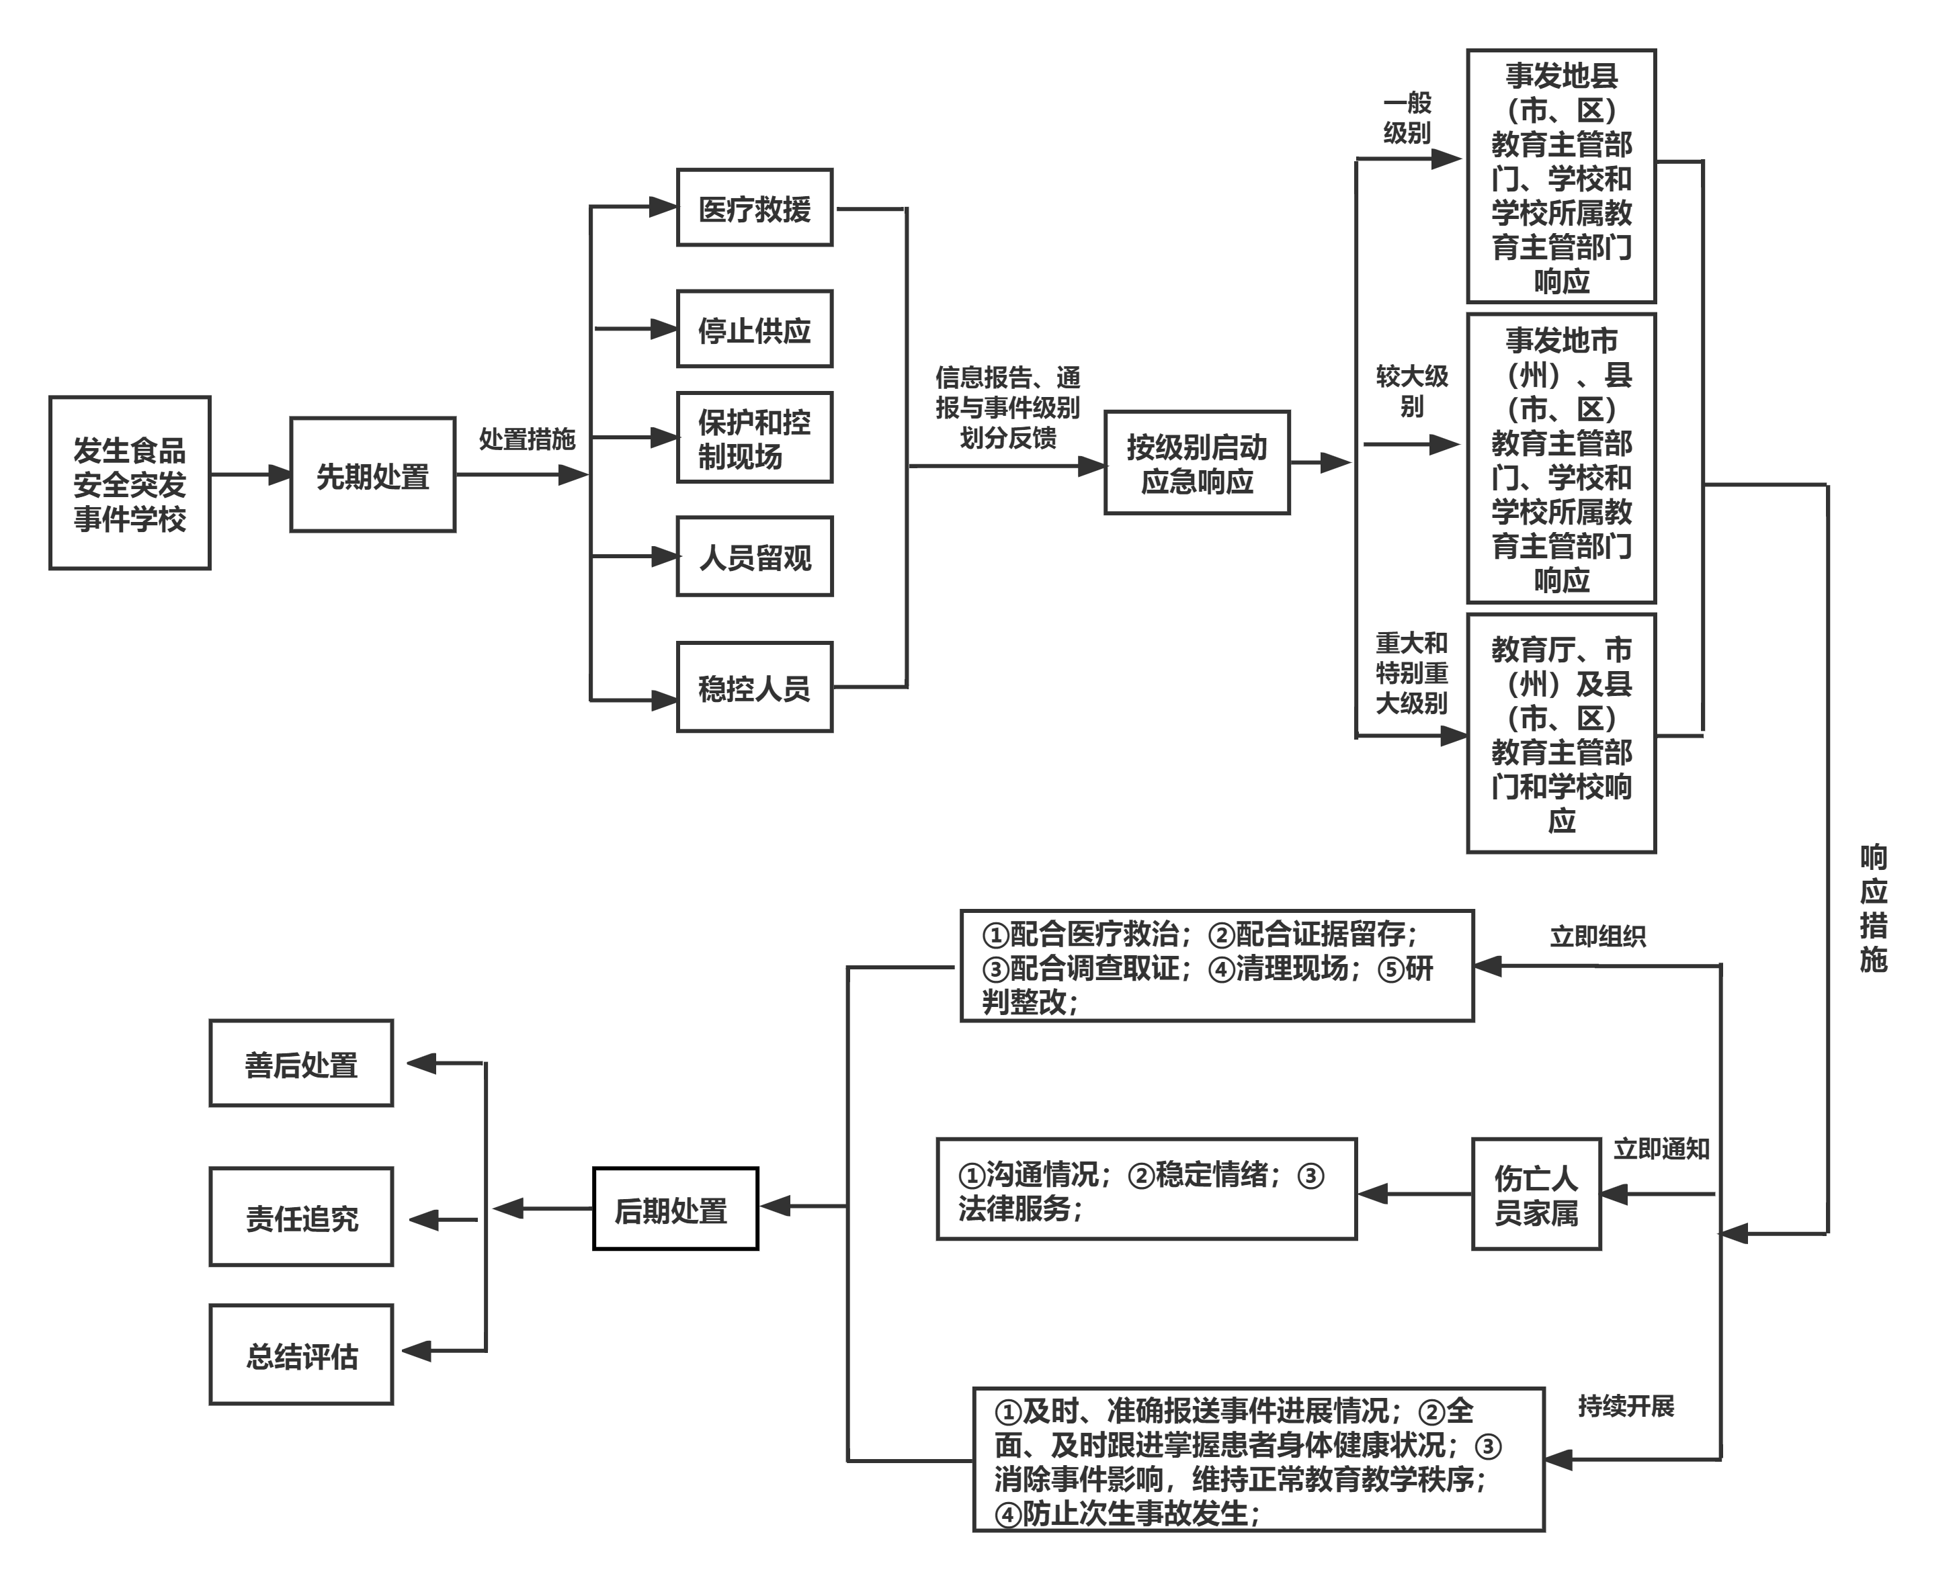

信息公开选项：依申请公开

